МІНІСТЕРСТВО ОСВІТИ І НАУКИ УКРАЇНИ
НАЦІОНАЛЬНИЙ УНІВЕРСИТЕТ «ЛЬВІВСЬКА ПОЛІТЕХНІКА»



ЗВІТ
до лабораторної роботи №6
з дисципліни «Паралельні та розподілені обчислення»
на тему: «ПАРАЛЕЛЬНІ АЛГОРИТМИ МНОЖЕННЯ МАТРИЦІ НА ВЕКТОР»

Виконав:
студ. гр. КІ-34
Шугай В. В.
Прийняв:
Козак Н. Б.

Львів 2020
Мета роботи: Ознайомитись з методами організації паралельного множення матриці на вектор та розробити паралельну програму з використанням технології MPI.
Завдання:
Розробити програму для перемноження матриць з використанням МРІ
№ варіанту | Розмір матриці |  | Тип розбиття | Кількість процесорів
15 | 160 | 500 | стрічкове(верт) | 8
Теоретичні відомості:
Для багатьох методів матричних обчислень характерним є повторення одних і тих же операцій для різних даних. Дана властивість свідчить про наявність паралелізму за даними при виконанні матричних обчислень, і, як результат, розпаралелювання матричних операцій зводиться, в більшості випадків, до розбиття оброблюваних матриць між процесорами використовуваної обчислювальної системи. Вибір способу поділу матриць приводить до визначення конкретного методу паралельних обчислень; існування різних схем розподілу даних породжує ряд паралельних алгоритмів матричних обчислень.
Найбільш загальні і широко використовувані способи поділу матриць полягають в розбитті даних на смуги (по вертикалі або горизонталі) або на прямокутні фрагменти (блоки).
1.1. Стрічкове розбиття матриці. При стрічковому (block-striped) розбитті кожному процесору виділяється певна підмножина рядків (rowwise або горизонтальне розбиття) або стовпців (columnwise або вертикальне розбиття) матриці. При такому підході для горизонтального розбиття по рядках, наприклад, матриця A представляється у вигляді (1)
, де (1)
a_{i} = (a_{i1},a_{i2},...,a_{in}),
0 <= i < m i-й рядок матриці A (передбачається, що кількість рядків m кратна кількості процесорів p, тобто m = k·p).
Інший можливий підхід до формування смуг полягає в застосуванні тієї чи іншої схеми чергування (циклічності) рядків або стовпців. Як правило, для чергування використовується кількість процесорів p - в цьому випадку при горизонтальному розбитті матриця A приймає вигляд:
(2)
1.2. Блокове розбиття матриці. При блоковому (chessboard block) розбитті матриця ділиться на прямокутні набори. Хай кількість процесорів складає p = s·q, кількість рядків матриці є кратним s, а кількість стовпців - кратним q, тобто m = k·s і n = l·q. Представимо початкову матрицю A у вигляді набору прямокутних блоків таким чином (3):
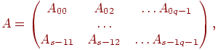 (3)
де Aij - блок матриці, що складається з елементів:
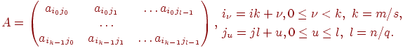 (4)
При такому підході доцільно, щоб обчислювальна система мала фізичну або, принаймні, логічну топологію процесорних граток з s рядків і q стовпців. При такому розбитті даних, сусідні в структурі граток процесори, обробляють суміжні блоки початкової матриці. Треба зазначити, що і для блокової схеми може бути застосоване циклічне чергування рядків і стовпців.
У лабораторній роботі розглядаються три паралельні алгоритми для множення квадратної матриці на вектор. Кожен підхід заснований на різному типі розбиття початкових даних (елементів матриці і вектора) між процесорами. Розбиття даних міняє схему взаємодії процесорів, тому кожен з представлених методів істотним чином відрізняється від решти.
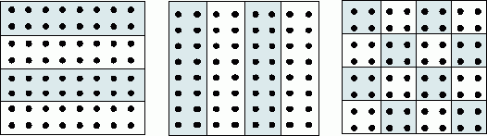
а) б) в)
Рис. 1. Способи розбиття елементів матриці між процесорами
обчислювальної системи
На рис. 1 схематично неведені способи розбиття матриць між процесорами: а) горизонтальне розбиття, б) вертикальне розбиття та в) блокове розбиття матриці.
Схема інформаційної взаємодії між процесами:
*
*
*
=
=
=
Рисунок.2. Схема інформаційної взаємодії для стрічкового алгоритму(верт)

Граф-схема алгоритму перемноження матриці на вектор для заданого типу розбиття:
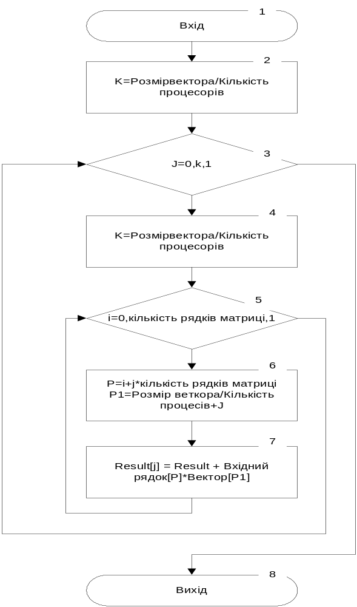
Рисунок.3. Граф-схема алгоритму перемноження матриці на вектор для заданого типу розбиття
Текст програми на С з використанням бібліотеки МРІ:
#include "stdafx.h"
#include "mpi.h"
#include "stdlib.h"
#include <iostream>
using namespace std;
#pragma comment (lib,"C:\\Program Files\\MPICH2\\lib\\mpi.lib")
// Функція для збору результуючого вектора на всіх процесах
void ResultReplication(double* pProcResult,int SizeVector,int ProcRank,int ProcNum)
{
int *pReceiveNum; // Кількість елементів, що посилаються процесом
int *pReceiveInd; // Індекс елементу даних в результуючому векторі
double *pResult;
// Виділення пам'яті для тимчасових об'єктів
pReceiveNum = new int [ProcNum];
pReceiveInd = new int [ProcNum];
pResult = new double[SizeVector];
// Визначення положення блоків результуючого вектора
pReceiveInd[0] = 0;
pReceiveNum[0] = SizeVector/ProcNum;
for (int i=1; i<ProcNum; i++)
{
pReceiveNum[i] = SizeVector/ProcNum;
pReceiveInd[i] = pReceiveInd[i-1]+pReceiveNum[i-1];
}
// Збір всього результуючого вектора на всіх процесах
MPI_Allgatherv(pProcResult, pReceiveNum[ProcRank],
MPI_DOUBLE, pResult, pReceiveNum, pReceiveInd,
MPI_DOUBLE, MPI_COMM_WORLD);
if(ProcRank==0)
{
for(int i=0;i<SizeVector;i++)
printf("%.2f ",pResult[i]);
}
// Звільнення пам'яті
delete [] pReceiveNum;
delete [] pReceiveInd;
}
// Функція для обчислення частини результуючого вектора
void ParallelResultCalculation(double* pLine, double* pVector, double* &pProcResult, int SizeMatrix,int SizeVector,int ProcNum,int ProcRank)
{
pProcResult = new double[SizeVector/ProcNum];
for(int j=0;j<SizeVector/ProcNum;j++)
{
pProcResult[j]=0;
for(int i=0;i<SizeMatrix;i++)
pProcResult[j]+=pLine[i+j*SizeMatrix]*pVector[SizeVector/ProcNum*ProcRank+j];
}
}
// Функція для розбиття початкових даних між процесами
void DataDistribution(double* pMatrix, double* &pVector, double* &pLine, int SizeMatrix, int SizeVector, int ProcNum, int ProcRank)
{
int *pSendNum; // Кількість елементів, що посилаються процесу
int *pSendInd; // Індекс першого елементу даних
//Розсилка вектора усім процесам
MPI_Bcast(pVector, SizeVector, MPI_DOUBLE, 0, MPI_COMM_WORLD);
// Виділення пам'яті для зберігання тимчасових об'єктів
pSendInd = new int [ProcNum];
pSendNum = new int [ProcNum];
pLine=new double[SizeMatrix*SizeVector/ProcNum];
// Визначення положення стовпців матриці, призначених кожному процесу
pSendNum[0] = SizeMatrix*SizeVector/ProcNum;
pSendInd[0] = 0;
for (int i=1; i<ProcNum; i++)
{
pSendNum[i] = SizeMatrix*SizeVector/ProcNum;
pSendInd[i] = pSendInd[i-1]+pSendNum[i-1];
}
// Розсилка рядків матриці
MPI_Scatterv(pMatrix, pSendNum, pSendInd, MPI_DOUBLE, pLine, pSendNum[ProcRank], MPI_DOUBLE, 0, MPI_COMM_WORLD);

// Звільнення пам'яті
delete [] pSendNum;
delete [] pSendInd;
}
// Функція для виділення пам'яті і ініціалізації початкових даних
void ProcessInitialization (double* &pMatrix, double* &pVector, int ProcRank, int ProcNum, int &SizeMatrix, int &SizeVector)
{
if(ProcRank==0)
{
SizeVector=4;
SizeMatrix=5;
}
MPI_Bcast(&SizeMatrix, 1, MPI_INT, 0, MPI_COMM_WORLD);
MPI_Bcast(&SizeVector, 1, MPI_INT, 0, MPI_COMM_WORLD);
pVector = new double[SizeVector];
if(ProcRank==0)
{
pMatrix = new double[SizeMatrix*SizeVector];
for(int i=0;i<SizeMatrix*SizeVector;i++)
pMatrix[i]=(double)rand()/10000;
for(int i=0;i<SizeVector;i++)
pVector[i]=(double)rand()/10000;
if(SizeVector*SizeMatrix<=20)
{
for(int i=0;i<SizeMatrix;i++)
{
for(int j=0;j<SizeVector;j++)
printf("%.4f ",pMatrix[j*SizeMatrix+i]);
printf("\n");
}
for(int j=0;j<SizeVector;j++)
printf("%.4f\n",pVector[j]);
}
}
}
void main(int argc, char* argv[])
{
double* pMatrix; // Перший аргумент - початкова матриця
double* pVector; // Другий аргумент - початковий вектор
double* pProcResult; //
double* pLine;
int SizeMatrix; // Розміри початкової матриці і вектора
int SizeVector;
int ProcNum, ProcRank; //Змiннi для кiлькостi процесiв
MPI_Init(&argc, &argv);
MPI_Comm_size(MPI_COMM_WORLD, &ProcNum);
MPI_Comm_rank(MPI_COMM_WORLD, &ProcRank);
// Виділення пам'яті і ініціалізація початкових даних
ProcessInitialization(pMatrix, pVector, ProcRank, ProcNum, SizeMatrix, SizeVector);
// Розподіл початкових даних між процесами
DataDistribution(pMatrix, pVector, pLine, SizeMatrix, SizeVector, ProcNum,ProcRank);
// Паралельне виконання множення матриці на вектор
ParallelResultCalculation(pLine, pVector, pProcResult, SizeMatrix,SizeVector,ProcNum,ProcRank);
// Збір результуючого вектора на всіх процесах
ResultReplication(pProcResult,SizeVector, ProcRank, ProcNum);
MPI_Finalize();
}
Результати виконання програми:
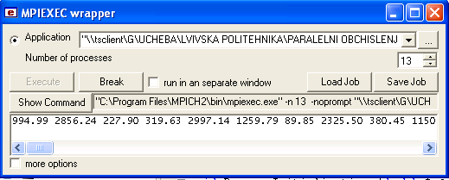
Рисунок4. Частковий результат виконання
Висновки: На даній роботі я ознайомився з методами організації паралельного множення матриці на вектор та розробив паралельну програму з використанням технології MPI.

